
Szeretettel meghívjuk Önt és kedves családját

a Kontrasztok Alapfokú Művészeti Iskola

diákjainak karácsonyi hangversenyére, mely December 16-án kedden, 17³⁰ órai kezdettel kerül megrendezésre.
(Helyszín: Köztársaság téri Általános Iskola - Tornaterem)

Műsor:


Mendelssohn: Köszöntés | Vajdics Petra - Vajdics Virág¹ |  | fuvola³
Mennyből az angyal | Kovács Anett³ |  | zongora¹
Suttog a fenyves | Szűcs Botond² |  | gitár^{ek2}
Haydn: Arietta | Bognár Panna Eszter⁷ |  | fuvola¹
G. Fr. Händel: Gigue | Járó Benjámin⁵ |  | altfurulya¹
Kiskarácsony, nagykarácsony | Vadász Zalán² |  | gitár²
Murray: Away in a Manger | Bak Zsuzsanna⁴ |  | zongora²
Vivaldi: Ősz | Szepesi Evelin Alex⁷ |  | fuvola²
Emonts: Blues | Nagy Adrienn³ |  | zongora³
Johann Krieger: Bourrée | Rónai Luca⁵ |  | klarinét²
Derek Hyde: Soliloquy és  The Pink Panther | Járó Bálint⁵ |  | szaxofon²
Purcell: Canzonett  Conte: Impromtu | Parag Csenge¹ |  | fuvola⁴
Lully: Tánc | Gocsál Eszter - Szűcs Anna³ |  | zongora²
Kiskarácsony, nagykarácsony | Végh Dániel² |  | gitár³
Anonym: Hirdesd a hegyről | Dick Enikő⁴ |  | zongora³
P. M. Dubois: Olga - Valse | Varga Eszter⁵ |  | szaxofon²
Mozart: Allegretto | Varga Dorina⁷ |  | fuvola³
Rameau: Menüett | Mosonyi Nóra³ |  | zongora³
Bojan Glavina: Zelena | Oláh Tícia¹ |  | fuvola⁴
Csendes éj | Végh Dániel - Kretz Levente² |  | gitár³
G. Ph. Telemann: Gavotte | Szabó Imola⁵ |  | fagott⁴
Pessard: Andalouse | Vass Gábor¹ |  | fuvola⁵
Schubert: Moments musicaux | Janovics Eszter³ |  | zongora⁵
Brett: Horpipe | Szokolai Dóra¹ |  | fuvola⁶
A. Corelli: g-moll szonáta 1.tétel | Nemeskéri Dalma⁵ |  | altfurulya⁶
Einaudi: Primavera | Salavecz Tünde⁴ |  | zongora⁸
Áldott éj |  | szolfézs-kórus⁶
Szálljatok le, karácsonyi angyalok |  | szolfézs-kórus⁶
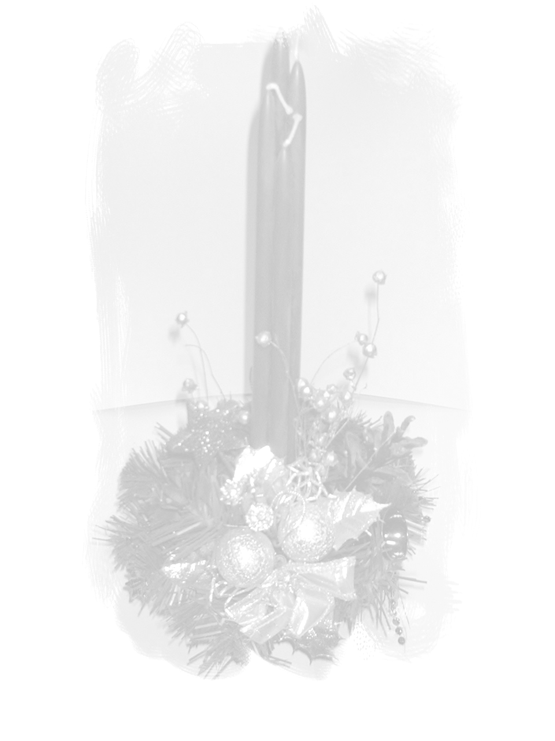



Felkészítő tanárok:
Barth István¹, Buzás Tímea², Czigler Gabriella³, Horváth Judit⁴
Hozbor Éva⁵, Kiss Gabriella⁶, Lovrek Andrea⁶, Sóvári Zsuzsanna⁷

